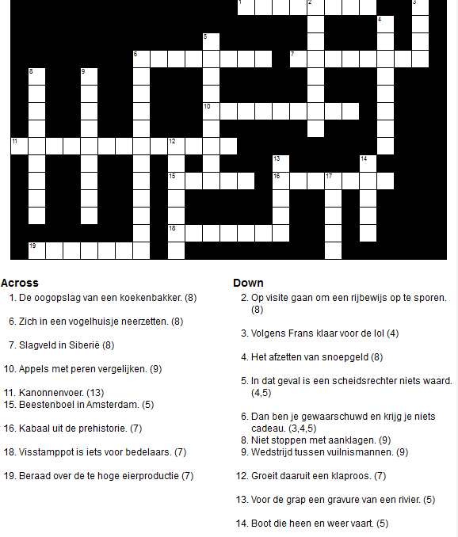

17. plant die hoorbaar kan ontploffen

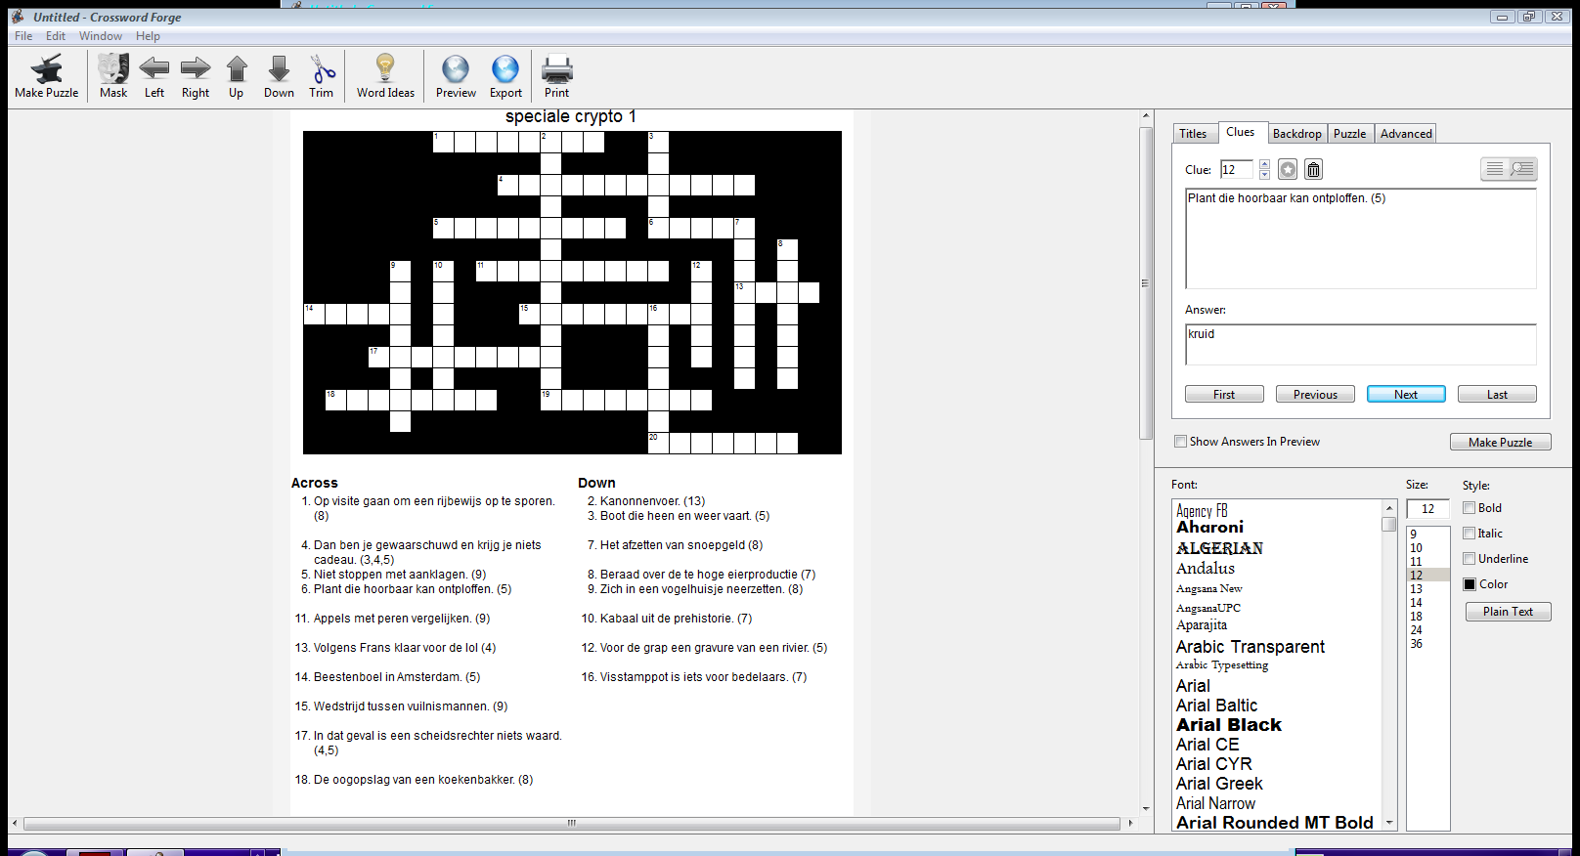

19. slagveld in Siberië (8)

20. groeit daaruit een klaproos (7)